3.31新龙中一班今日动态
一、来园情况
今天入园后能签到的小朋友是：陆钦瀚、韩凯风、罗恩哲、吕秦川、刘然诺、谢意增、周佳毅、吴 律、曹李安、李依恬、楚慕凡、许米诺、黄馨宁、仇思诺、万佳妮、高依诺、杜妍汐、刘沐瑶很棒哦！没有签到的小朋友明天要记得签到哦！进入教室后，大部分的孩子能够自主将物品整理好，很棒哦!
二、集体活动《综合：远足前的准备》
春天来了，大自然展现出无限的生机，大自然是孩子们学习的天然活教材，远足活动提供了一个契机让幼儿更好地去感知大自然的变化，探索大自然的奥妙，从中获得丰富的感性知识和生活经验。为了让远足顺利进行，孩子们需要提前熟悉远足路线及环境，并进行一系列的准备，主要有物质准备（计划书的制定、背包和水等物品的准备）和心理准备（不怕累、坚持到底的良好品质）。本次活动中将与孩子共同商讨远足路线、通过自主讨论完成计划书，它既能培养孩子做事计划性，又能体现幼儿作为小主人的主体性。
中班的孩子已经有过两次远足的经验，对于远足需要的一些物质准备也基本了解，但是在准备物品时目的性不强，同时对于部分幼儿来说自己绘画计划书有一定的难度，精神上的准备也是孩子们常会忽视的，活动中需要引导幼儿一起讨论。
赵翊帆、陆钦瀚、韩凯风、罗恩哲、吕秦川、刘然诺、高翊桐、谢意增、周佳毅、吴 律、曹李安、李依恬、楚慕凡、许米诺、黄馨宁、仇思诺、万佳妮、高依诺、赵诺一、杜妍汐、蔡书歆、李雨佳、赵伊凡、刘沐瑶根据自己的已有经验，有目的地计划远足前需要准备的物品和所需要做的事情。
赵翊帆、陆钦瀚、韩凯风、罗恩哲、吕秦川、刘然诺、高翊桐、谢意增、周佳毅、吴 律、曹李安、李依恬、楚慕凡、许米诺、黄馨宁、仇思诺、万佳妮、高依诺、赵诺一、杜妍汐、蔡书歆、李雨佳、赵伊凡、刘沐瑶共同商讨制定远足路线，并能大胆记录、交流自己远足前的准备。
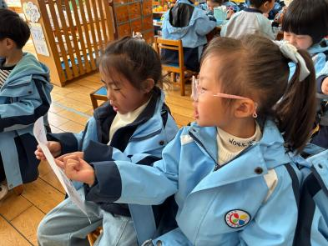 | 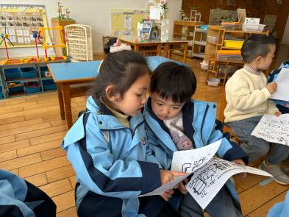 | 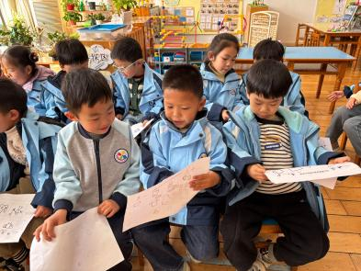
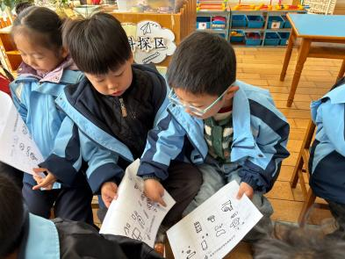 | 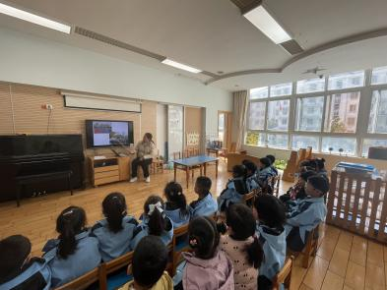

三、户外活动
今天，我们进行了户外活动，在后操场开展户外混班活动，有的孩子在玩皮球，有的孩子在玩小木屋，有的孩子在玩跳跃游戏，玩的可开心啊！
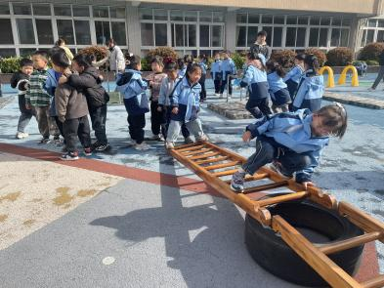 | 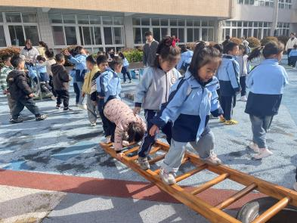 | 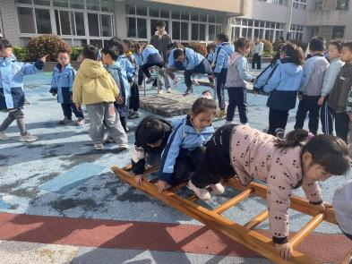
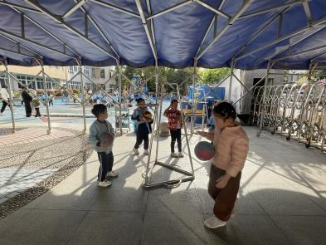 | 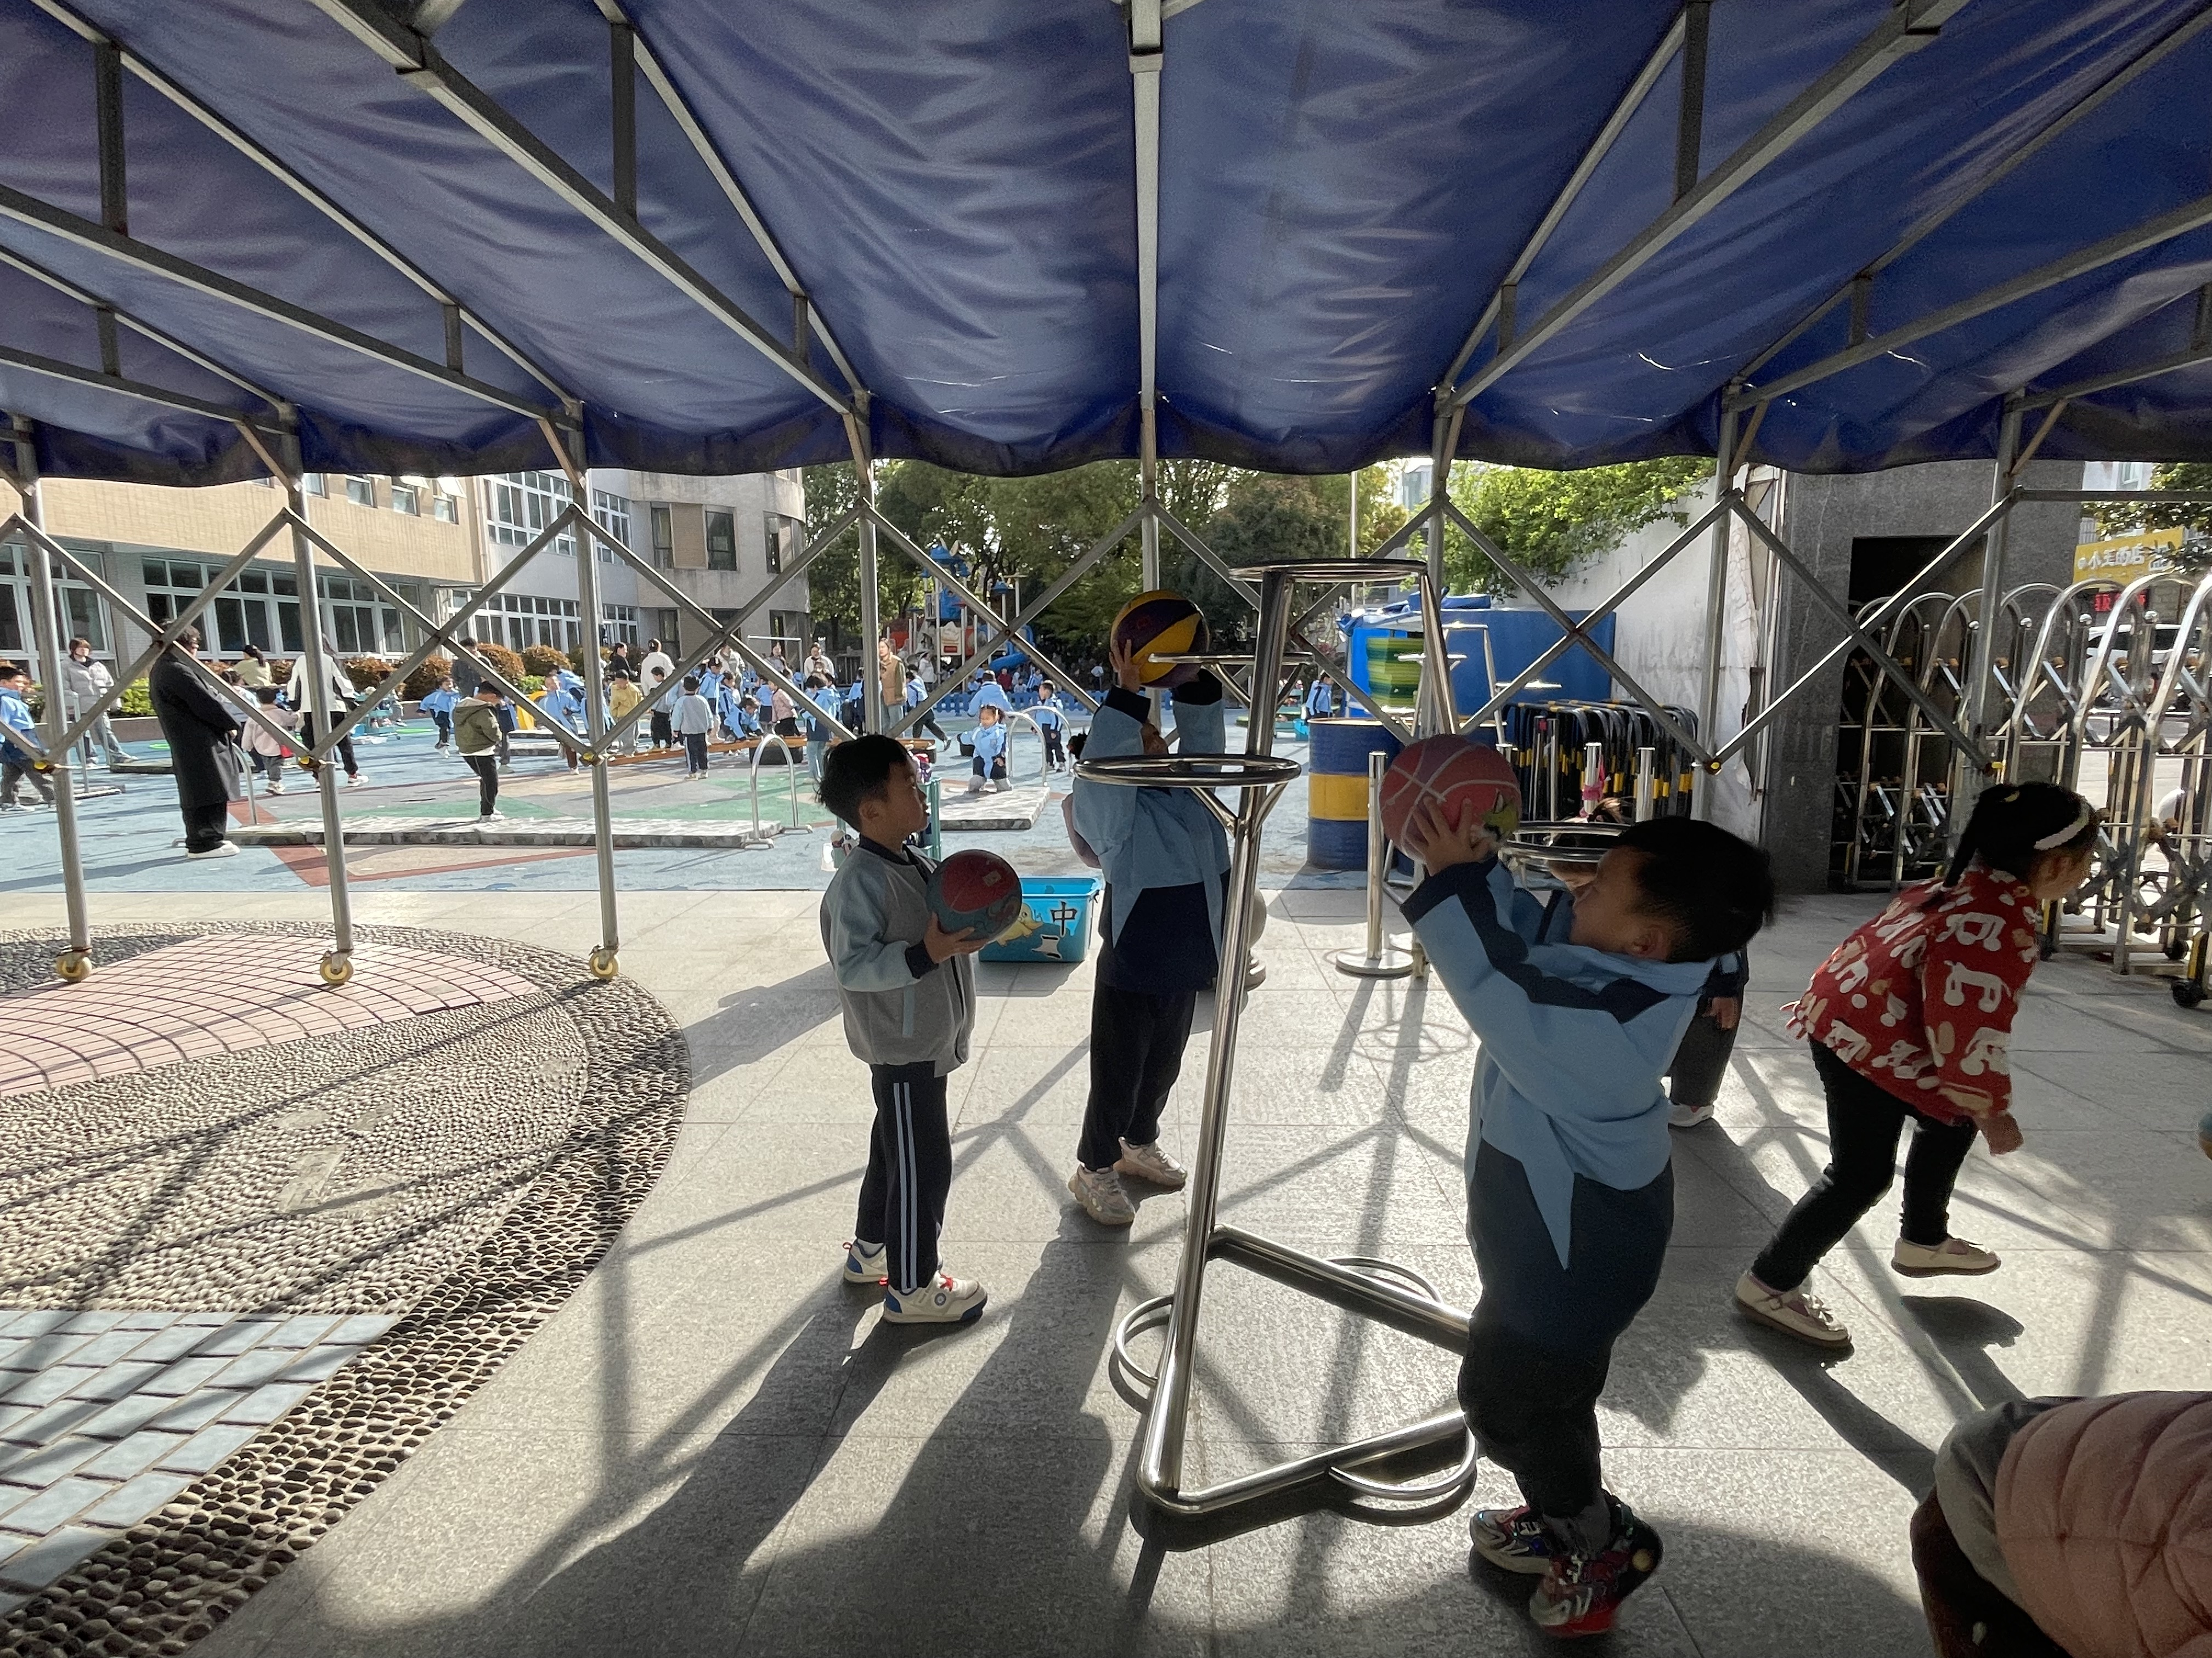 | 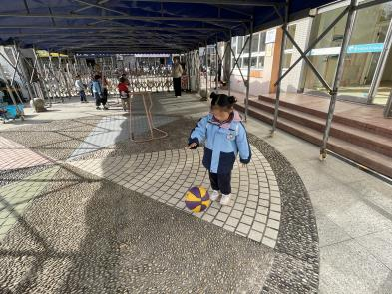

三、区域游戏
今天，我们开展了区域游戏，在游戏中，曹李安、罗恩哲、在玩桌面建构，用雪花片进行建构。吕秦川、吴 律、在地面建构建构鸟窝。万佳妮、蔡书歆、赵翊帆、高翊桐、在益智区选择自己喜欢的玩具进行游戏；韩凯风、李依恬、刘沐瑶在图书角看书；赵伊凡、刘然诺、李雨佳、陆钦瀚、在科探区探索科学奥秘；谢意增、楚慕凡、在万能工匠进行搭建摩天轮；赵诺一、仇思诺、许米诺、黄馨宁在美工区用扭扭棒制作蝴蝶、小花等；杜妍汐、高依诺、周佳毅、在自然材料区搭建作品。

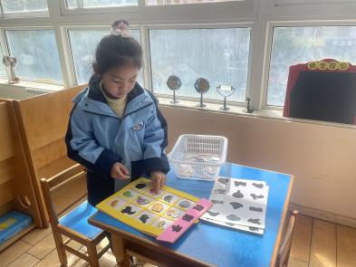 | 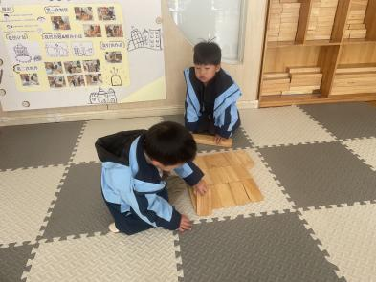 | 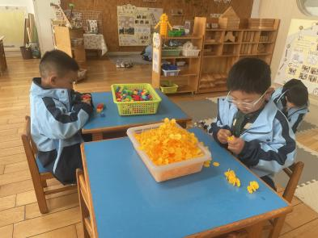
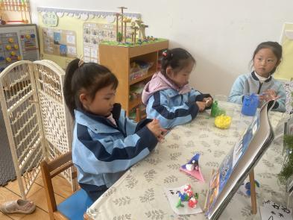 | 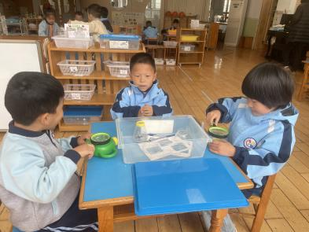

四、生活活动
今天午饭吃的是小米饭、芋头蒸排骨、芥兰炒香菇、豆腐汤。今天午饭中，赵翊帆、陆钦瀚、韩凯风、罗恩哲、吕秦川、谢意增、周佳毅、吴 律、曹李安、李依恬、楚慕凡、许米诺、黄馨宁、万佳妮、高依诺、赵诺一、都能够快速吃完自己的饭、菜和汤，为你们点赞！
下午：今天的午点是苹果、柑橘、枸杞黑米粥。

五、请你关注
1.春天各种病毒较多，不要去人多密闭的地方，尽量选择人少空旷、空气流通的地方。
2.温度忽高忽低，外出游玩关注幼儿出汗情况，及时增减衣物。
3.保持手部清洁，勤剪指甲，勤洗手。
4.以清淡饮食为主，多喝温水和食用新鲜水果蔬菜。

